
เฉลยชิ้นงาน เรื่อง ท้องฟ้าช่วงเช้ามืดและใกล้ค่ำ
ได้__________คะแนน
คะแนนเต็ม 10 คะแนน
วันที่________เดือน_______________พ.ศ.___________
ชื่อ_____________________________เลขที่______ชั้น__________

คำสั่ง นักเรียนวาดภาพและระบายสีท้องฟ้าช่วงเช้ามืดและใกล้ค่ำ
(ตัวอย่างภาพวาดและระบายสี)

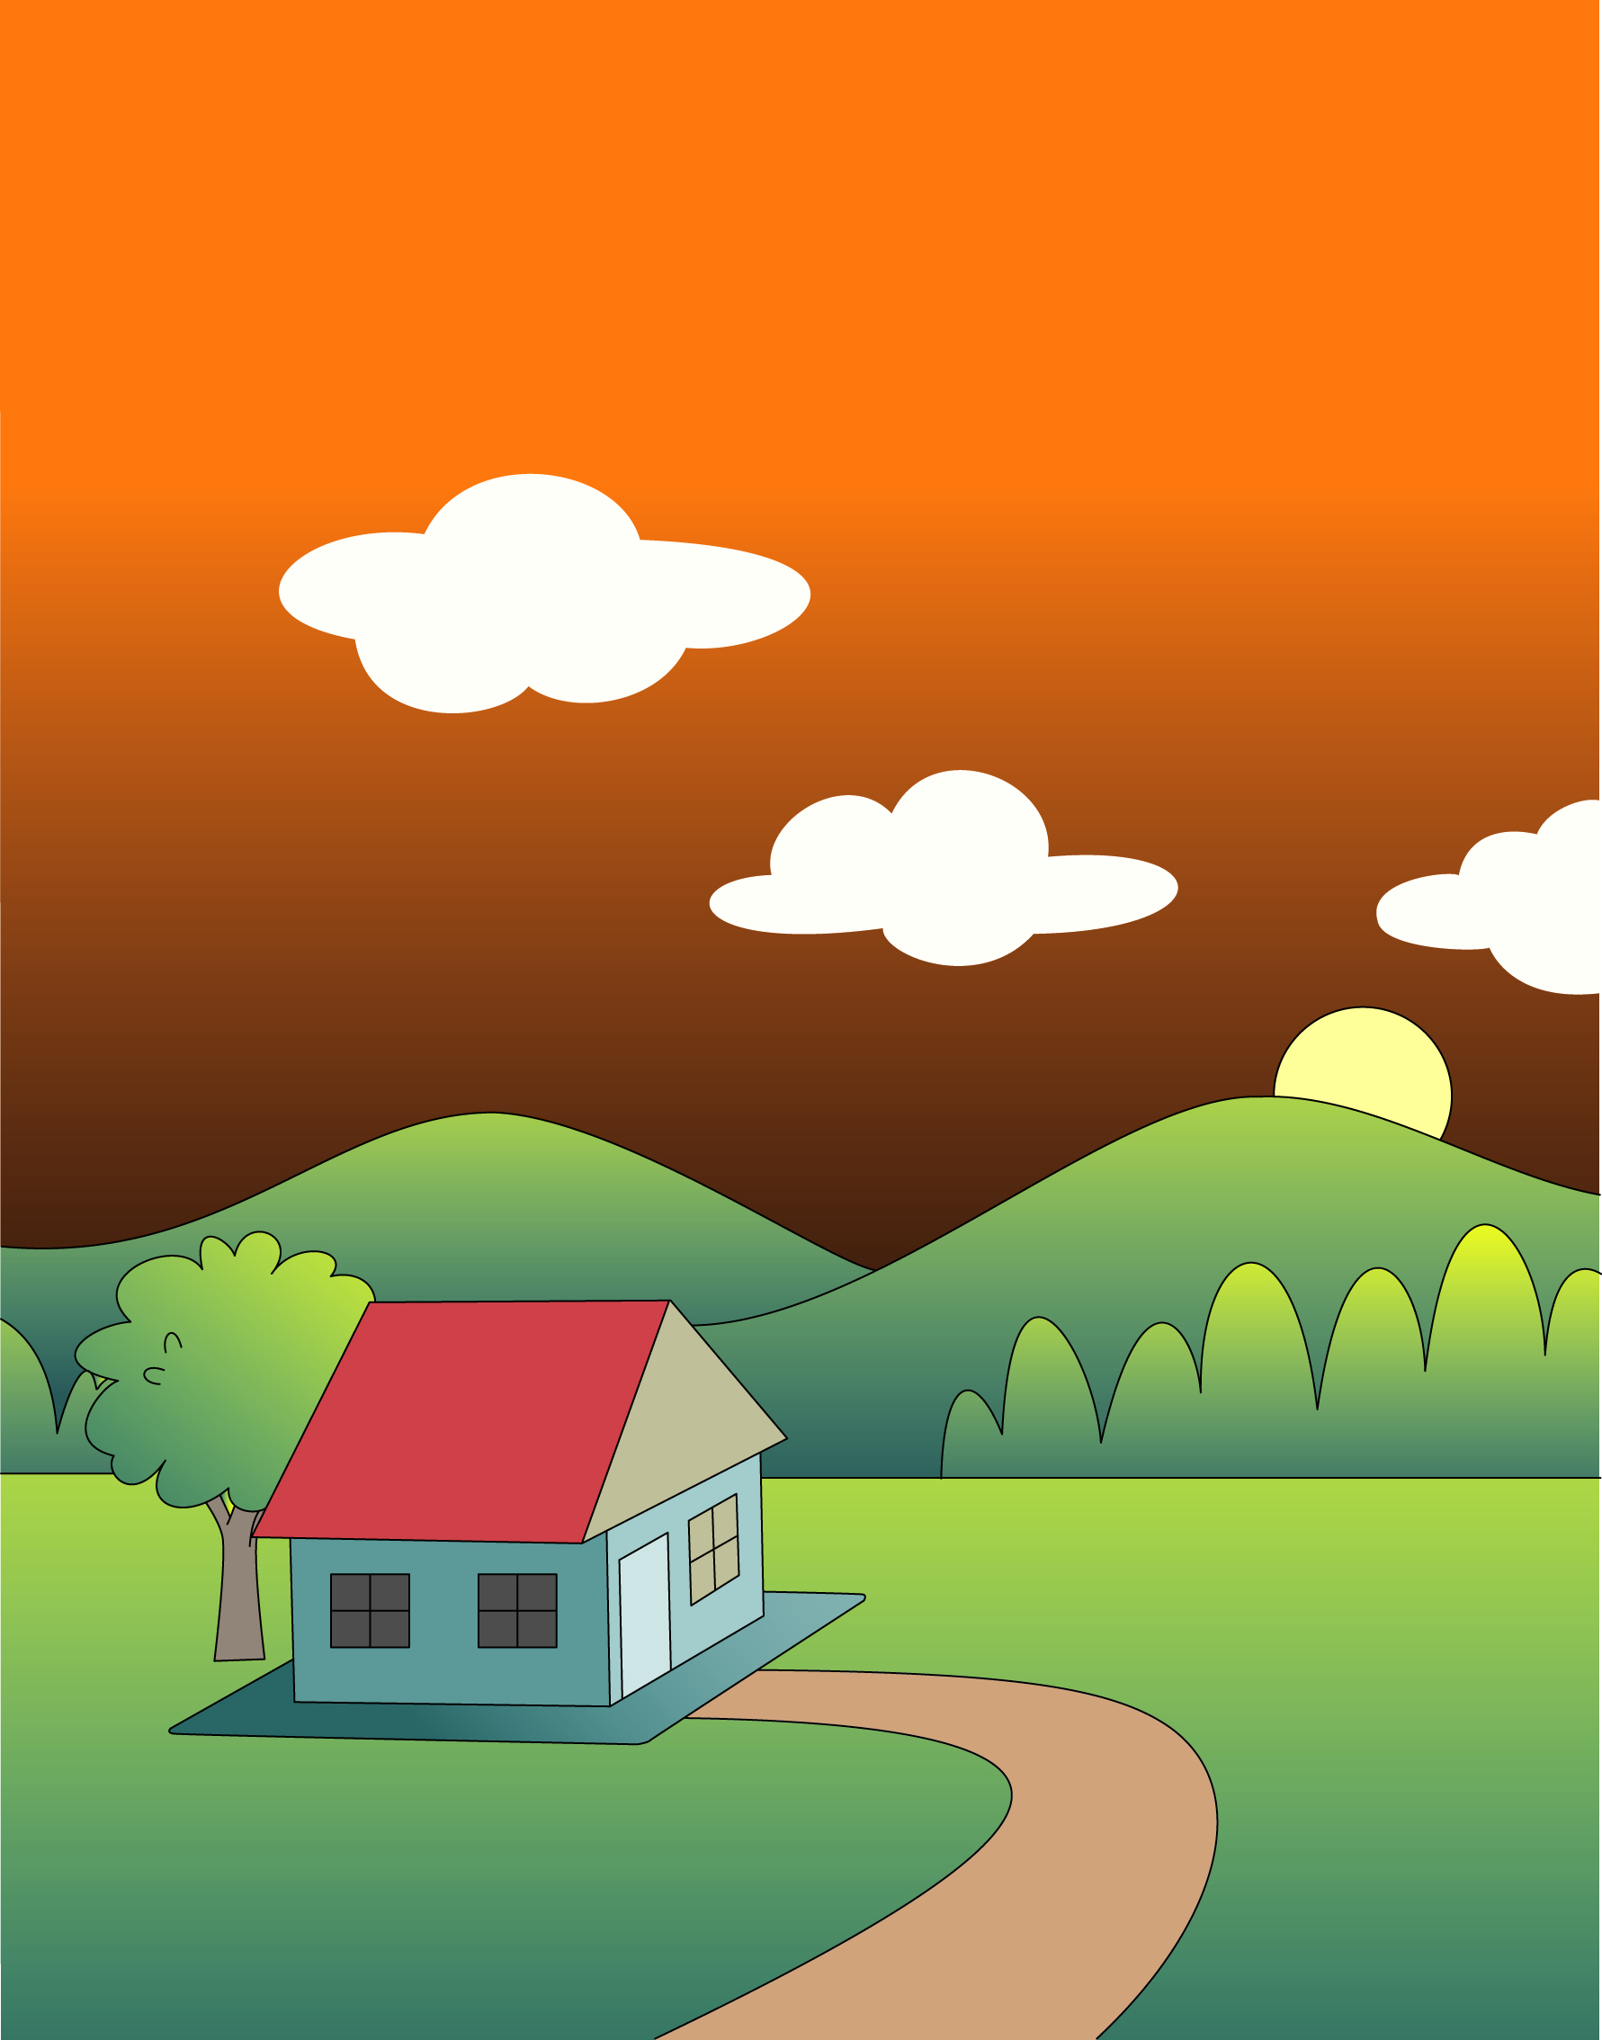

ท้องฟ้าช่วงเช้ามืด
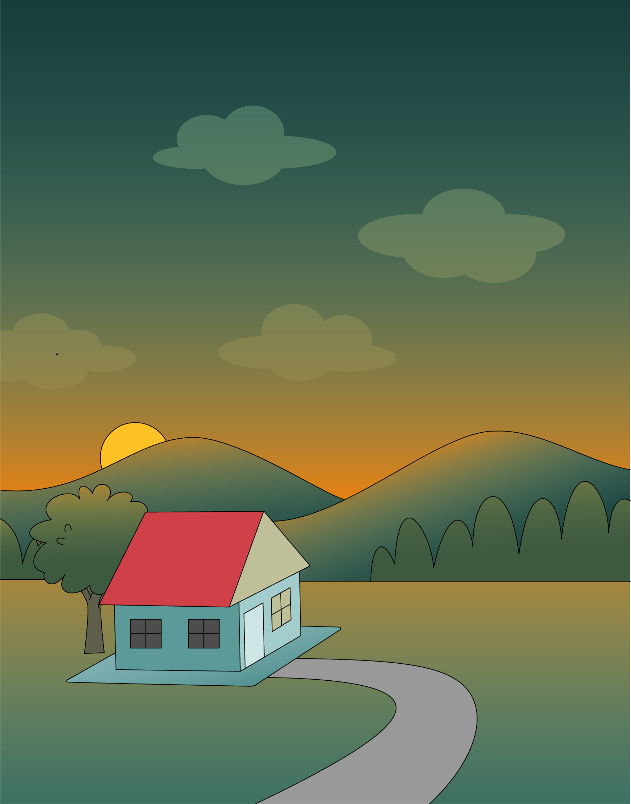

ท้องฟ้าช่วงใกล้ค่ำ

